«Я храню память о вас!»

ПРАДЕДУШКА КАЛАШНИКОВА РОМАНА  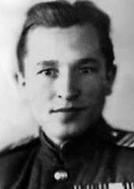  В нашей семье жил один известный советский военнослужащий и участник в Великой Отечественной войне - Пантелей Иванович Дёмин, который родился 15 июня 1924 и умер 30 августа 1992. Он приходится дядей (муж родной тети) моему дедушке, Соколову Михаилу Васильевичу. Пантелей Иванович Дёмин родился в крестьянской семье в хуторе Скальнавский (ныне Верхнедонской район Ростовской области).Окончил 4 класса в 1936 году. Работал в колхозе, а затем с 1946 стал Членом КПСС. На фронт ушел в марте 1943 г. Служил с 1943 по 1947 в саперных войсках в 172-ом гвардейском стрелковом полку.Особо отличился при освобождении Украины, усилении Вислы и при штурме Берлина. Дёмин Пантелей Иванович являлся полным кавалером Ордена Славы, командиром сапёрного отделения 172-го гвардейского стрелкового полка и старшиной гвардии, проявившим в боях за Советскую Родину славные подвиги храбрости, мужества и бесстрашия. Сапёр 172-го гвардейского стрелкового полка (57-я гвардейская стрелковая дивизия, 8-я гвардейская армия, 3-й Украинский фронт) гвардии, рядовой Дёмин П. И. в ходе боёв 15 декабря 1943 — 7 января 1944 в 17—20 км восточнее деревни Лошкарёвка Софненского района Днепропетровской области Украины, вместе с товарищами снял свыше 300 вражеских мин, проделал 6 проходов в проволочных заграждениях, установил около 1500 мин перед нашим передним краем. За этот подвиг 16 февраля 1944 он был награждён орденом Славы 3-й степени.Когда Дёмин П. И. был командиром сапёрного отделения гвардии 1 августа 1944 при форсировании Вислы (14 км восточнее населённого пункта Варка в Польше), он высадил на левом берегу группу разведчиков, затем под обстрелом противника совершил на лодке еще около 30 рейсов, переправляя личный состав полка. | 27 августа 1944 был награждён орденом Славы 2-й степени. В уличных боях в городе Берлине 16 апреля 1945 гвардии сержант Дёмин П. И. со своим отделением проделал 6 проходов в заграждениях противника, обезвредил около 70 мин. 24 апреля 1945 подорвал с бойцами 2 дзота, проделал несколько проходов в противотанковых баррикадах. 15 мая 1946 был награждён орденом Славы 1-й степени.В марте 1947 гвардии старшина Дёмин П. И. был демобилизован. Он вернулся на родину. В 1948—1949 обучался в Константиновской сельскохозяйственной школе, получил квалификацию «ветеринарный фельдшер». Работал ветеринарным техником в совхозе, бригадиром полеводческой бригады совхоза, умер в возрасте 68 лет.  Демин Пантелей Иванович получил следующие награды:  - Орден Отечественной войны I степени. Указ Президиума Верховного Совета СССР от 11 марта 1985 года.  - Орден Отечественной войны II степени. Приказ командира 4 гвардейского стрелкового корпуса № 152/н от 13 марта 1945 года.  - Орден Славы I степени (№ 1132). Указ Президиума Верховного Совета СССР от 15 мая 1945 года.  - Орден Славы II степени (№ 4173). Приказ Военного совета 8 гвардейской армии № 298/н от 27 августа 1944 года.  - Орден Славы III степени (№ 31022). Приказ командира 57 гвардейской стрелковой дивизии № 046 от 16 февраля 1944 года.  - Медаль «За боевые заслуги». Приказ командира 172 гвардейского стрелкового полка № 021/н от 13 сентября 1943 года.  - Медаль «За победу над Германией в Великой Отечественной войне 1941—1945 гг.». Указ Президиума Верховного Совета СССР от 9 мая 1945 года.  - Медаль «За взятие Берлина». Указ Президиума ВерховногоСовета СССР от 9 июня 1945 года.

ПРАДЕДУШКА КУКУШКИНА МИХАИЛА
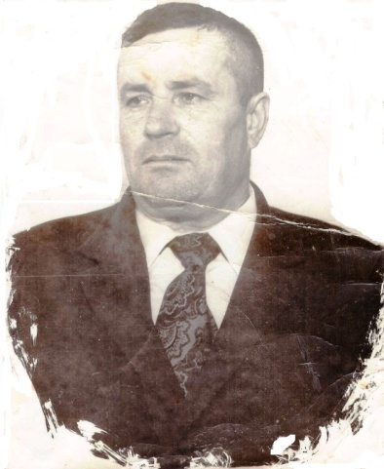
Великая Отечественная война в каждой семье оставила свой след. Кто-то не вернулся с войны – и семья получила похоронку. А кто-то вернулся раненый или инвалидом. Так и в нашей семье – мой прадедушка Лазаренко Павел Ульянович воевал совсем немного, но получил серьёзное ранение и вернулся домой с осколком в ноге, став инвалидом. Когда началась война, моему прадедушке было всего 17 лет. На фронт его призвали 20.06.1942 года Веселовским районным военкоматом. Мой прадедушка был автоматчиком и участвовал в танковом десанте. 1 апреля 1943 года в населенный пункт Нижний Нальчик, под сильным обстрелом противника, танк ворвался в село. Продвигаясь с десантом вперед, прадедушка Паша ворвался в дом, где уничтожил немецкий пулеметный расчет. Захватив в плен несколько фашистов, он сумел обеспечить продвижение своего отряда с малыми потерями. При этом сам был тяжело ранен. В наградном листе написано, что прадедушка добросовестно и честно выполнял все приказы командиров, начальников, вкладывая все усилия для разгрома врага. За геройский поступок он награжден медалью «За Отвагу». Прадедушки Паши уже 32 года нет в живых, но моя семья никогда не забудет о том, что он и миллионы других солдат, воевавших в годы Великой Отечественной войны, спасли весь мир от фашизма, чтобы мы могли жить под мирным небом.

Мы помним и гордимся!!!

ПРАДЕДУШКИ ОСИПОВОЙ АНАСТАСИИ

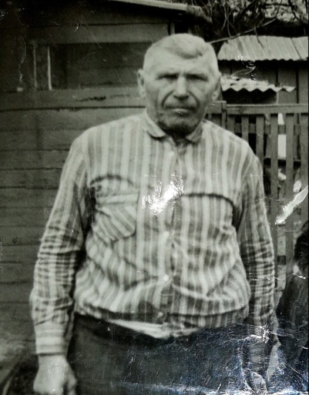
Осипов Николай Фёдорович
Родился 4 февраля 1906 г.
Дошёл до Будапешта, получил осколочное ранение. Был контужен ранением в голову.

Умер 1994 году в возрасте 88 лет.

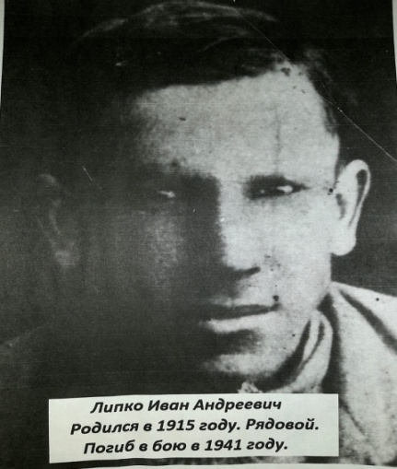
Липко ИванАндреевич.
Родился в 1915 г.
Место призыва
Сатановский РВК, Украинская ССР, Каменец-Подольская обл., Сатановский р-н
Звание: красноармеец
Место службы: 566 ап 304 сд 60 А 4 УкрФ
Был награжден Медалью «За боевые заслуги». Погиб в 1941 году.

ПРАДЕДУШКА КОЛОДИНОЙ АННЫ
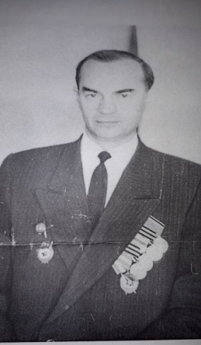

Гвозденко Иван Сергеевич
Родился 04.07.1924 года, умер 16.09.1981 года.
Был призван Веселовским РВК, Ростовской области, Веселовского района. В годы Великой Отечественной войны воевал в составе 785-го стрелкового полка 144 –й стрелковой Виленской Краснознамённой дивизии. Участвовал в боях за Москву, Ржев, Вязьму, Ельню. В ходе Смоленской наступательной операции принимал участие в боях за Белоруссию, Литву, Польшу. Войну закончил в звании гвардии лейтенант в Маньчжурии. Награждён Орденом Красной Звезды, даты подвига 01.01 1945 – 31.01.1945 г., 01.04. 1945 – 30.04.1945 г.; Орденом Красного Знамени, даты подвига 09.08.1945,11.08.1945,16.08.1945 г.

.
ПРАДЕДЫ БАБЫШЕВОЙ АНАСТАСИИ, АННЫ И АЛЕКСАНДРА
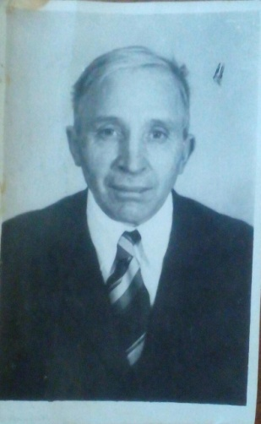  Бабышев Федор Тимофеевич  Дата рождения –1924 г.  Место рождения - Армянская ССР, Красносельский р-н, п. Красносельский  Наименование награды - Орден Отечественной войны II степени  Дата и место призыва –1943 г.Целинский РВК, Ростовская обл., Целинский р-н.  Последнее место службы - 302 сд( 302 сд )  Военно-пересыльный пункт - Ростовский ВПП  Прибыл в часть - 13.06.1944  Воинская часть - воен. комендатура г. Ростов-на-Дону ( 302 сд )  Выбытие из воинской части - 13.06.1944  Куда выбыл - 11 зап. тр. Полк  Умер – 4 мая 2008 г |  | Гудков Терентий Игнатьевич  Участвовал в боях за Миус в составе партизанского отряда.  Его сыновья Пётр и Алексей Гудковы….  Гудков Алексей Терентьевич  Дата рождения –1925 г.  Последнее место службы - 1271 сп( 1271 сп )  Дата выбытия - 15.03.1943  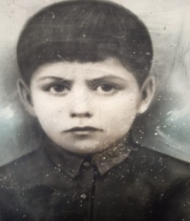  Причина выбытия - умер от болезни  Госпиталь - 471 ОМСБ 387 сд  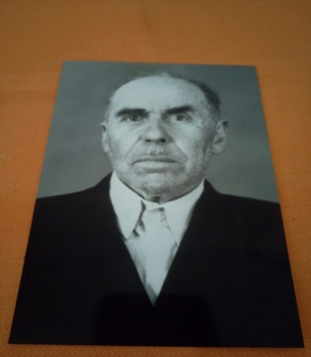  Место захоронения - Ростовская обл., Милютинский р-н, х. Кутейников, братская могила № 4  Гудков Петр Терентьевич  Дата рождения – 1923 г  Место рождения - Курская обл., Скороднянский р-н, с. Мочаки.  Место призыва - Веселовский РВК, Ростовская обл., Веселовский р-н  Воинская часть - 56 А СКФ ( 56 А СКФ, 56 А ОПА, 56 А, СКФ )  Дата поступления на службу – 1941 г.  Последнее место службы - 56 А  Звание– красноармеец.Дата выбытия - 08.10.1943  Причина выбытия - убит  Первичное место захоронения - Краснодарский край, Темрюкский р-н, х. Татарский.Кто наградил - 56 А ОПА ( 56 А СКФ, 56 А ОПА, 56 А, СКФ ).Наименование награды - Медаль «За отвагу»  Даты подвига - 21.09.1943,22.09.1943
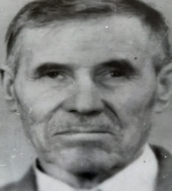  Смотров Семен Илларионович  Дата рождения –1925 г.  Место рождения - Ростовская обл.  Дата и место призыва - Романовский РВК, Ростовская обл., Романовский р-н  Последнее место службы - 387 сд( 387 сд )  Дата выбытия - 08.03.1943  Причина выбытия - пропал без вести  Место выбытия - Ростовская обл., Матвеево-Курганский р-н, х. Шапошниково.  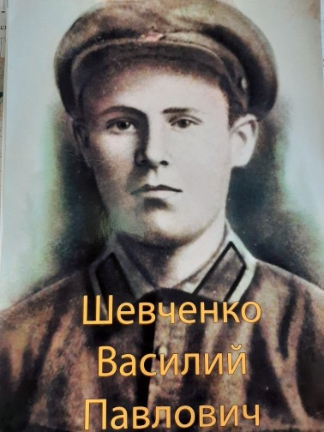  Шевченко Василий Павлович  Василий Павлович родился в 1910 году  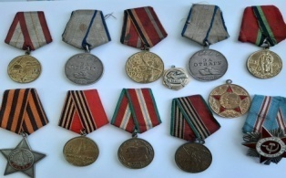  Место рождения - Ростовская обл., Веселовский р-н, х.Позднеевка. |  |  | Шевченко Александр Павлович  Дата рождения – 1925г.  Место рождения - Ростовская обл., Веселовский р-н, с. Позднеевка.  Дата и место призыва - Веселовский РВК, Ростовская обл., Веселовский р-н.  Последнее место службы - 613 сп 91 сд( 613 сп, 91 сд ).  Дата выбытия - 12.08.1944  Причина выбытия - погиб  Первичное место захоронения - Латвийская ССР, с. Сталденэс, школа, юго-западнее, 40 м, ряд 3, 2-я могила № 14, ряд 1 место 1
 | ПРАБАБУШКА И ПРАДЕДУШКИ ПОНОМАРЕНКО МАРИИ
Пономаренко Вера Григорьевна
Пономаренко Вера Григорьевна – моя прапрабабушка (по линии папы) - родилась 5 августа в 1922 году в деревне Коротовка Луганской губернии. Жизнь не баловала её - едва родившись, она осталась без матери. Вырастили ее дед Николай и бабушка Лиза. Отец с мачехой и двумя детьми жили с ними же, пока единоличников Пономаренко, не желавших становиться колхозниками, не раскулачили.
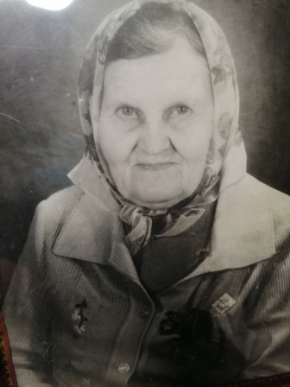
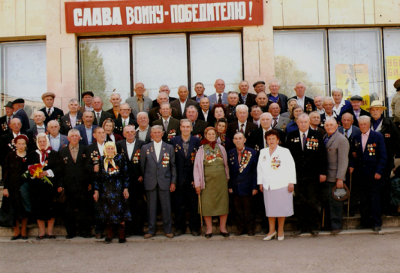
Лишившись хозяйства и хаты, семья Пономаренко из родной Коротовки Луганской губернии разбрелась по родне. И вскоре, помыкавшись по чужим углам, умерли дед с бабушкой…Из приюта б. Веру забрал отец, у которого к тому времени от голода умерли жена и дети. С 14 лет б. Вера пошла работать на шахту. В 1940 году вышла замуж, да, видно, не судьба… с первых же дней войны муж ушел на фронт и не вернулся. Умерла от болезни и восьмимесячная дочь.
«Годы войны ей помнятся бесконечным рытьем окопов!»
Годы войны ей помнились бомбежками, бесконечным рытьем окопов, траншей, противотанковых рвов и скудной едой. Довелось ей служить сестрой милосердия в 799-м стрелковом полку 3-го Украинского фронта. Чуть только затишек, после артобстрела - бегут девчонки, сестры милосердия, подбирать раненых.
«Сколько вынесла- никогда не считала, - рассказывала моя прабабушка Вера Григорьевна. - Да и когда запоминать? Притащу одного и назад, за следующим. Молодая была…» Вместе со своей частью Вера Григорьевна прошла земли Молдавии, Болгарии, Румынии, Венгрии, Австрии. В Австрии полк расформировали, тогда Веру Григорьевну отпустили домой, к тетке Матрене. Тетка рада была, что жизнь наконец-то налаживалась. Но 1946 год выдался неурожайный, голод косил людей. Детей вели на станцию, сажали в проходящие мимо на Москву поезда- с надеждой, что хоть там выживут. «Я ехала, куда везли попутные машины. Добралась до Целины, а оттуда меня направили в Красный Маныч. Там и осталась жить и работать дояркой», - рассказывала прапрабабушка моему папе.
Пономаренко Вера Григорьевна имела следующие награды:
-Медаль Жукова 19 февраля 1996 г;-юбилейные медали ко Дню Победы.
Моя прапрабабушка умерла 11.01.2007 года. Её не стало, а рассказы про ВОЙНУ обещаем передавать из поколения в поколение, чтобы мы, нынешнее поколение, имели хоть маленькое представление об этой ужасной войне, в которой принимали участие наши родственники!!!

Пятаков Тимофей Семенович
Пятаков Тимофей Семенович (по линии моей мамы). Родился в 1916 году в с.Карповка Богаевского района. Когда дедушке Тимофею исполнилось 25 лет, началась война… 29 июля 1941 он ушел на фронт, оставив молодую жену Дарью (19.01. 1921)и сына Витюшку (20. 05. 41-го года рождения). С июля по 20 ноября 1941 года Тимофей Семенович, красноармеец, служил в 175-ом сапёрном полку Сталинской дивизии. В ноябре 41-го моя прапрабабушка, Пятакова (девичья фамилия Пугачева) Дарья Константиновна(вдова России), получила похоронку, в которой говорилось о том, что ее супруг пропал без вести под Москвой во время бомбежки вражеской авиации.
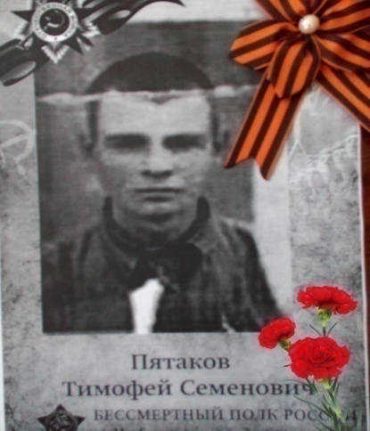
Суханов Поликарп Васильевич

Мой прапрадедушка Поликарп – истинный защитник своей Родины. Он прошел Первую и Гражданскую войну. К сожалению, у нашей семьи не сохранилось его фотографии, но я могу представить его портрет из рассказов моих родственников и фотографий его детей, которых было пятеро: сыновья Афанасий (который тоже воевал), Василий, Володя, Лёня (мой прадедушка Суханов Алексей Поликарпович) и дочь Валюша. На данный момент в живых осталась Савельева (Суханова) Валентина Поликарповна, дочь моего прапрадедушки.
Прапрадедушка родился в 1893 году в х. Свобода, Веселовского района, Ростовской области. Жил в бедной семье, поэтому ему рано пришлось повзрослеть, и он начал самостоятельно зарабатывать. Однажды он встретил молодую и красивую девушку по имени Мария. Они тут же полюбили друг друга, только родители Марии были против их союза. И несмотря на запреты ее семьи, Мария вышла замуж за Поликарпа. Жили они хоть и бедно, зато душа в душу.
Но, к несчастию, в 1941-ом году началась Великая Отечественная война. Первым на фронт ушел сын Афанасий. А дедушку не сразу призвали на фронт, потому что в годы Гражданской войны он служил у Буденного С.М., командующего Первой конной армией РККА, и в ходе сражений он (Поликарп) получил тяжелые боевые ранения. В феврале 43-го его призвали в Веселовский РВК. Уходя на фронт, он так сказал своей горячо любимой супруге: « Не плачь, Манечка, я две войны прошел и с этой обязательно вернусь!» Но в июле 44-го Суханов Поликарп в возрасте 51-го года пропал без вести под Москвой, он служил в партизанских отрядах.
Дети семьи Сухановых
Мой прадедушка (справа)  Суханов Алексей Поликарпович. | Моя прапрабабушкаСуханова (Шашкова) Мария Данильевна.  .

Линецкий Никита Федорович.
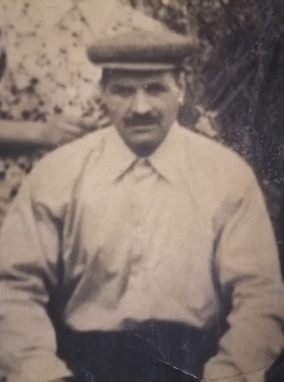
Мой прапрадедушка родился в 1907 году в хуторе Позднеевка. В раннем возрасте остался без матери, потому что она умерла. После отец женился во второй раз, поэтому моего дедушку воспитала мачеха, которая заменила ему родную маму. До войны он был рабочим, делал хомуты, копал колодцы. В 40-ом году женился на Вельготченко Матрёне Стефановне. В семье было 4 детей – дочь Таисия, сын Алексей 41-го г.р., дочь Анна 44-го г.р. и дочь Лидия 47-го г.р. (моя прабабушка, ныне Мельниченко Лидия Никитична). В 41-ом, когда началась Великая Отечественная война, он был призван в Веселовский РВК. Служил на передовой, в пехоте, но во время первого боя, когда произошел взрыв, сильно пострадал – дало осложнение на глаза. Лежал в госпитале, оправившись, стрелял из винтовки, возил провизию. Через полгода по состоянию здоровья вернулся домой к своей семье. О войне он мало говорил, потому что тяжело, потому что больно!!! В 1971-ом году моего прадедушки не стало. Но память о нем жива, пока живы будем мы!!! Был награжден МЕДАЛью «ДВАДЦАТЬ ЛЕТ ПОБЕДЫ В ВЕЛИКОЙ ОТЕЧЕСТВЕННОЙ ВОЙНЕ 1941-1945 ГГ»

Правдюков Федор Герасимович.
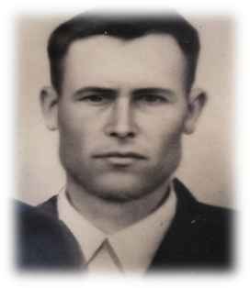
Федор Герасимович родился в 1921 году, его родителей звали Правдюков Герасим и Правдюкова (Дьяченко) Александра Пимоновна, родом из Полтавской губернии. В их семье было много детей: сыновья Иван (погиб в войне с Японией), Федор (мой прапрадедушка), Василий и Павлик.
В 38-ом году женился на Морозовой Евдокии Еремеевне (была награждена медалью «Материнства», рыла окопы в годы Великой Отечественной войны). В 39-ом 25 октября родился сын Иван, а в 40-ом Федор Герасимович ушел в армию.Когда началась Великая Отечественная война, Федор Герасимович служил в пехоте,в отрядах Советской Армии на территории Украины. Был на передовой. Осенью 41-го во время страшного боя мой дедушка был тяжело ранен, у него было раздроблено плечо, некоторые осколки так и остались внутри, как страшное напоминание о войне. Получив ранение, дедушка оказался в Ялтинском госпитале в тяжелом состоянии. После его направили в госпиталь г. Сочи, там приняли решение – ампутация руки. Но дедушка отказался, а в ноябре 41-го по состоянию здоровья дедушка вернулся в родной хутор Позднеевка. Идя по родной улице, его остановили румыны, которые оккупировали хутор. Мама Федора Герасимовича увидела это и начала кричать, умолять, чтобы опустили сына. Услышав материнский крик, враг сжалился, и мой дедушка оказался рядом с семьей.В 42-ом году 17 сентября рождается моя прабабушка, Суханова ( Правдюкова) Анна Федоровна, затем еще две дочери: Саша 1 сентября 44-го и Люба 16 декабря 49-го, а после сын Митя (умер в возрасте 1,5 лет). Когда закончилась война, мой прапрадедушка получил следующие награды: Медаль «За отвагу», медаль «Труженику тыла».
Правдюков Федор Герасимович умер 25 июня в 1957 году.
Как вспоминает моя прабабушка Аня, ее отец перед смертью сказал такие слова: «Дети, пройдут годы, не станет меня, многих не станет, а вы помните: я вам желаю, чтоб никогда не было такой войны, как я видел… Нас подняли терял своих боевых товарищей…» и погнали… такой шквал огня, это не передать. И мы шли только вперед, шли насмерть… Люди умирали на моих глазах.

ПРАДЕДУШКА СКОРОХОДОВА АЛЕКСАНДРА
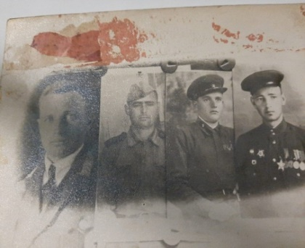
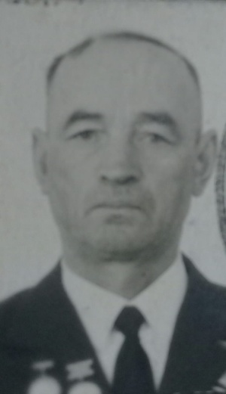
ВЕЛЬГОТЧЕНКО ЛЕОНИД СТЕФАНОВИЧ
Леонид Стефанович родился 22 февраля 1922 года в х.Позднеевка, Весёловского района, Ростовской области. В семье было 4 брата: Константин, Александр, Пётр и Леонид. Старший Костя (1912 г.р) в апреле 1944 года пропал без вести; Александр – выбыл из Армии (по ранению) 6 марта 1944 г в Армавирский ПП, Пётр – живёт в г.Зернограде Ростовской области. 17 сентября 2020 года ему исполнится 102 года!
Когда моему прадедушке исполнилось 18 лет, он был призван в ряды Советской Армии (13 июня 1940 г) в 140 танковый полк. В 1941 году Леонид Стефанович был распределен в 89 Белгородско – Харьковскую гвардейскую стрелковую дивизию в должности разведчика 270 гвардейского стрелкового полка. Первое легкое ранение прадедушка получил в боях на Львовском направлении 27 июня 1941. В августе 1942 года принимал участие в боях на реке Дон. С 22 сентября 1943 г сражался в боях в Полтавской области, где 12 ноября 1943 г. получил сквозное проникающее ранение грудной клетки справа. В результате ранения прадедушка находился в госпитале до 14 марта 1944 г.В этот день он был выписан из госпиталя с формулировкой: «Годен к нестроевой службе». В ноябре 1944 года принимал участие в боях под Кривым Рогом. А в апреле – мае 1945 года был участником боёв в Берлине. Где на стене Рейхстага вместе со своими однополчанами оставил свою подпись, ПОДПИСЬ ПОБЕДИТЕЛЯ.
У моего прадедушки много орденов и медалей за его боевые заслуги. Среди них:
- Орден красной Звезды ( дата подвига 27.08.1944) ;
- Орден Славы III степени ( 27 апреля 1945 г)
- Орден Отечественной войны II степени ( 6 июня 1945 г);
- Медаль «За победу над Германией в Великой Отечественной войне 1941–1945 гг. ( 6 июня 1945 г) ;
- Медаль Жукова 19 февраля 1996 г.
Объявлены благодарности от имени Верховного Главнокомандующего Маршала Советского Союза товарища Сталина:
- от 5 августа 1943 г за отличные боевые действия в боях при освобождении г.Белгород;
- от 23 августа 1943 г за отличные боевые действия в боях при освобождении г. Харьков;
- от 8 января 1944 г за отличные боевые действия при освобождении г.Кировоград;
- от 24 августа 1944 г за отличные боевые действия в боях при освобождении г.Кишенев;
- от 20 января 1945 г за отличные боевые действия в боях за овладение городами Влоцлавек и Бжесьць – Куявски;
- от 16 января 1945 г за отличные боевые действия в боях при прорыве сильной, глубоко эшелонированной обороны немцев на западном Берегу Вислы;
- от 22 января 1945 г за отличные боевые действия в боях за овладение городом Гнезен (Гнезно);
-от 2 мая 1945 г за овладение городом Берлин.
Так же у Леонида Стефановича есть юбилейные медали ко Дню Победы.

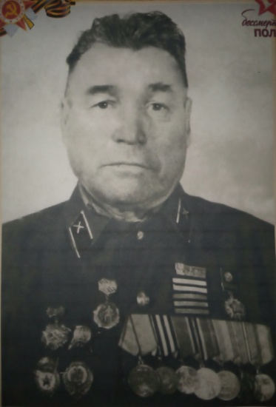
Прадедушки Бортничук Ирины

Оба моих прадеда, Галатов Дмитрий Егорович и Галатов Василий Егорович, были на войне.
Дмитрий Егорович служил в Бресте (Белоруссия). Придя на фронт, отправил письмо домой родителям, и больше от него не было никаких известий. Дмитрий Егорович числится пропавшим без вести с 1943.
Галатов Василий Егорович с первых и до последних дней был на фронте. Дошёл до Берлина. День Победы отмечал в Берлине. Участвовал в параде на Красной площади.

Прадедушки Костиных Захара, Елизаветы ,Матвея.
Костин Иван Андреевич
Родился 15 января 1925 года в Кемеровской обл., Киселёвском р-н, с. Инченково.
Место призыва: Ворошиловский ГВК, Уссурийская обл., г. Ворошилов
Когда началась ВОВ, ему было 16 лет, учился в ФЗО г. Уссурийска. Прибавив себе 2 года, ушёл на фронт. Был командиром 45мм пушки, 42 Гвардейского стрелкового полка. Во время боевых действий подтвердил звание командира боевого расчёта, за что и было присвоено звание Гвардии сержанта. Принимал участие в обороне Дома Павлова. Оборону держали 58 дней, за что получил «Орден Красной Звезды» 1 декабря 1944 г. Был неоднократно ранен. Имеет медаль «За отвагу» которую получил 26 майя 1944г. В боях под Великими Луками был тяжело ранен. Домой вернулся без левой руки.
Умер 1 майя 1991г. Похоронен в г. Киселёвск.

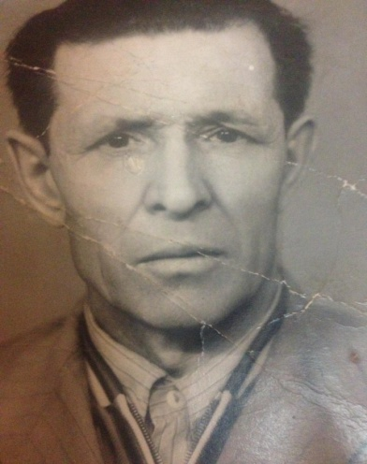
Беликов Дмитрий Кириллович.
Родился 8 ноября 1924г., в Ростовской обл., Азовском р-н, д. Хутор Кочеван. Место призыва: Азовский РВК, Ростовская обл., Азовский р-н. До ВОВ учился в Строительном Ростовском ПТУ.
В 1942 году ушёл на фронт. В 1943г. Получил многочисленное осколочное ранение в спину, был признан мёртвым и помещён в морг. Работница морга через какое-то время увидела в нём признаки жизни, его отвезли в операционную. Во время операции вместе с осколками было удаленно половину лёгкого, но в теле ещё осталось много осколков, с которыми он прожил до конца жизни. После выздоровления он узнал, что документы о его смерти уже ушли в часть, и ему предложено комиссоваться из армии, но он восстановил документы и продолжал участвовать в боях в качествеГв. Ст. сержанта полковой разведки.
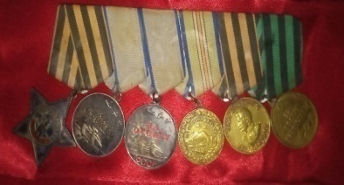
Награждён Орденом Славы 3 степени, двумя медалями:«За отвагу», медалями: «За оборону Кавказа», «Взятие Кёнигсберга и медалью За победу над Германией». Вероятно он был награждён ещё одним Орденом Славы, но в связи с путаницей в его документах о гибели награда не нашла его. Кроме тяжелейшего осколочного ранения был контужен, но восстанавливался и оставался в строю до конца войны.
Умер в 1980 г. Похоронен в г. Ростове-на-Дону.

Прадедушка Тян Владимира

Григорьев Василий Никитович

Мой дедушка Василий Никитович родился в 1925 году в Ставропольском крае Александровского района в селе Отказное, оттуда же в 1943 году призвался на войну Александровским районным военкоматом
Служил он на 3 Белорусском фронте в звании старшего сержанта.

Прадедушка Маркова Ильи
Сысоев Николай Васильевич
Родился в 1924 году. На фронт ушел в 1941 г , когда ему было 17 лет .
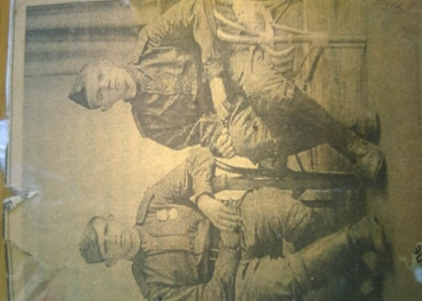
Место рождения – Ростовская обл , Весёловский р-н , х. Малая –Западенка .
Место призыва – Весёловский РВК , Ростовская обл.
Сысоев Николай Васильевич приходится мне прадедом по линии папы.
Сначала Николай Васильевич воевал на первом Украинском фронте, потом на четвертом Белорусском. При освобождении Варшавы был назначен офицером. Под его руководством был начат захват Берлина.
Дедушка убил 73 немца, подбил 4 танка. Во время захвата Берлина был контужен. Награды моего прадеда бережно хранятся у нас дома. Это такие медали как: Орден Славы 3 степени, Орден Славы 2 степени , медаль «За Отвагу» , «за захват Берлина», «за освобождение Германии» .
Домой вернулся только в 1947 году. Работал в колхоз , где познакомился с моей прабабушкой .

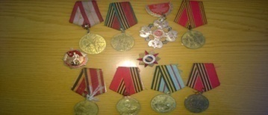
Прадедушка Порядного Арсения

Громов Иван Иванович

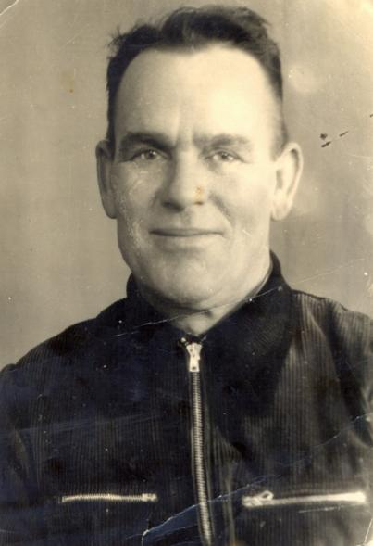  Место рождения Ростовская обл., Веселовский р-н, х. Малые-Балабанки в 1912году. Умер в 1967г.  Место призыва Черкасский РВК.Воинская часть 725 ап 196 сдЛенФ ( 725 ап, 196 сдЛенФ, 196 сд, ЛенФ )  Награды:  2 Медали «За отвагу»;  «Орден Славы» 3 степени  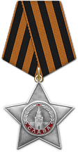  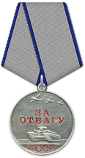  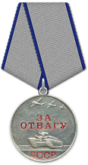  Мой прадедушка Громов Иван Иванович– ветеран Великой Отечественной войны.  Когда началась война, ему было 29 лет. Он был призван в армию. В звании рядовой служил водителем автомобиля «полуторка». Он воевал на Ленинградском и Прибалтийском фронтах. Мой прадед получил три награды за свои подвиги.  В марте 1944 года он получил свою первую медаль «За Отвагу». Мой прадедушка под сильным артиллерийским огнем противника на своей машине перетягивал орудия для установки их на прямую наводку. Он сумел перетянуть все четыре орудия в срок и дал возможность батареи уничтожить четыре наблюдательных пункта, четыре пулеметных точки, одну минометную батарею. | Вторую медаль «За отвагу» мой прадед получил в мае 1944 года. Он в тяжелых боевых и погодных условиях с 19 апреля по 1 мая 1944 года в районе Староселье-Дмитрово при перемещении боевого порядка, при абсолютном бездорожье в болотистой местности, перевозил материальную часть и боеприпасы, обеспечивая своему подразделению возможность выполнения боевых задач.  Свой «Орден Славы» III степени он получил в сентябре 1944 года. Умело и смело мой прадедушка вывозил орудия на прямую наводку и обратно, помогал подавлять огонь противника, мешающий продвижению нашей пехоты.  Мой прадед живым вернулся с войны и продолжал работать шофером. Он участвовал в строительстве плотины Манычского водохранилища.  Вся наша семья гордится подвигами нашего храброго предка и свято чтит память о нем и о всех героях Великой Отечественной Войны.  Слава героям!

ПрадедушкиСекретёва Максима
Коцуров Федор Дмитриевич  Я, Секретев Максим, родился в 2009 году. О войне знаю мало только из книг и кинофильмов. Моих маму, дедушку и бабушку война обошла стороной. Но из рассказов, передаваемых нам из поколения в поколение, мы знаем, как это страшно.  Война... Как много скрыто в этом слове! Горькие слёзы, жгучая боль, страх. Переживания и боль не за себя, а за детей, за близких своих и родных. Страх за свою Родину. Война оставила большой след в истории каждой семьи.  И в наш дом однажды постучала война... У нас в семье воевали два прадедушки. Коцуров Федор Дмитриевич ушёл на фронт в мае 1942 года, а уже ровно через год был объявлен без вести пропавшим.  Позже, после войны, родственникам пришло письмо, в котором говорилось, что прадедушка захоронен в братской могиле в Новороссийске на Малой земле. | 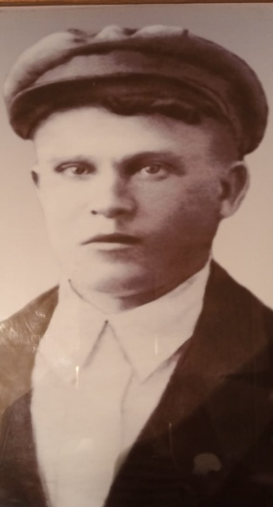  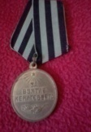  Дьяченко Дмитрий Тимофеевич  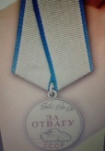  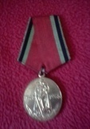  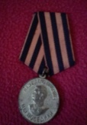  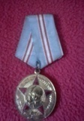  Другой прадедушка- Дьяченко Дмитрий Тимофеевич, ушёл на войну в октябре 1941 года. Служил дед в горно-стрелковом полку пулемётчиком. В одном из боёв он был ранен. Дедушка всю жизнь прожил с осколком от снаряда. У моего дедушки есть боевые награды: "Медаль за отвагу", "За взятие Кёнигсберга", "Медаль за победу над Германией" и еще две юбилейные.Я горжусь своими дедушками и буду помнить о них. Мы с особой любовью храним медали.Война закончилась давно, но мы, молодое поколение, должны научиться ценить мирную жизнь, ведь за неё сражались наши деды и прадеды. Вечный огонь памяти никогда не должен погаснуть в наших сердцах.

Прадедушка Балковой Арины и Дорошенко Марины
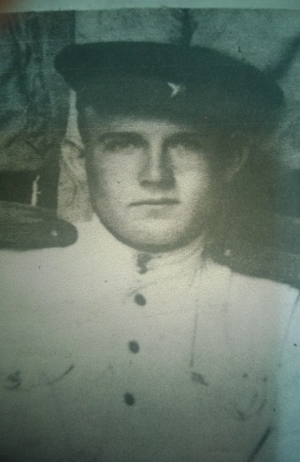
Дата рождения:23.12.1917
Место рождения:Ростовская обл., Веселовский р-н, х. Позднеевка
Место призыва:Веселовский РВК, Ростовская обл., Веселовский р-н
Воинская часть:878 азенап 8 гв. А 3 УкрФ( 878 азенап, 8 гв. А, 3 УкрФ )
Дата поступления на службу: 1941год
Война… Жестокое слово и жестокое время: ужас и боль, голод и смерть, ...
Война – проявление мужества и храбрости на фронте и в тылу врага.
О войне нельзя забыть. Она принесла огромное горе и страдание миллионам людей. Она ворвалась и в нашу семью. В первые месяцы войны добровольцем ушел на фронт наш прадедушка. Наш прадедушка, Дорошенко Павел Максимович, родился 23 декабря 1917 года в хуторе Позднеевка. Призван на фронт 1 июля 1941 года. Зачислен в зенитно – артиллерийский полк. Прадед быстро освоил премудрости солдатской науки. Служил в должности разведчик – наблюдатель зенитной артиллерии. Павел Максимович указывал цели, по которым производили выстрелы из зенитных установок.
Он проявил себя, как смелый, решительный, находчивый и дисциплинированный разведчик (сведения из наградных документов ). Благодаря его четкости и своевременного целеуказания за короткое время было сбито 23 и подбито 7 вражеских самолетов. Он участвовал в освобождении Донбасса, Сталинграда, Варшавы, дошел до Германии.
Моим родным повезло больше, чем многим другим. Прадедушка, пережив ужасы войны, сумел вернуться живым и, как написано в его военном билете, «ранений не имеет». Вернулся прадед на родину в июне одна тысяча девятьсот сорок шестого года. Работал в совхозе. С прабабушкой вырастили троих детей.
Умер мой прадед в 1990 году.
Бережно хранятся в нашей семье медали моего прадеда. «Самых дорогих медалей» - как говорил Павел Максимович было семь: орден «Красной звезды », медаль «За отвагу », медаль «За освобождение Варшавы », медаль «За освобождение Сталинграда » , медаль «За взятие Берлина », медаль «За победу над Германией» ,орден «Отечественной войны ». Так же много юбилейных медалей ко дню Победы. Нам очень жаль, что мы не застали прадедушку живым, но мы им гордимся.

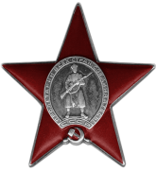
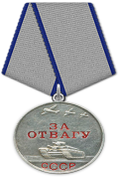
Прадедушки и Прабабушки КандейкинойЕсении

Левченко Владимир Денисович  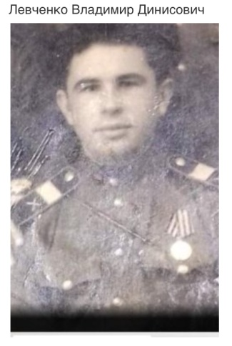  Мой прадедушка родился 24 августа 1926 года в Ставропольском крае Зимовниковского района. Когда началасьвойна, дедушке было 15 лет, поэтому призвали его в 1943, до этого времени дедушка помогал своему отцу по хозяйству, они занимались овцеводством. На тот момент у моего дедушки было два брата и две сестры. Брат моего прадеда, Левченко Павло Денисович, тоже был участником войны.  По распределению Дедушка Володя стал разведчиком- артиллеристом. Разведку он вёл с помощью оптических приборов. Взвод артиллерийской разведки состоял из трёх отделений, у каждого из которых свой сектор для ведения разведки, дедушка находился на 2 отделении. Дедушка всегда говорил, что самой важной частью его работы был выбор места наблюдательного пункта, чтобы был хороший обзор в радиусе действий орудий, потому что хороший обзор помогает точно наводить огонь артиллерии на позиции противника. Позже дедушка стал старшиной расчета. Рядом с дедушкой не раз взрывались мины, дважды он был контужен. Дедушка попадал в окружение немцев, подробностей он никогда не рассказывал ни мне, да и вообще никому из нашей семьи, говорил только, что очень долго пришлось его бригаде выбираться из леса. Войну дедушка закончил в Армении, в городе Ленинакан. После войны дедушка еще 5 лет находился в расположении своей части, служил офицером. В общей сложности дедушка был военным около семи лет. Имеет много наград: «медали За отвагу», «Орден Красной Звезды», «За взятие Берлина», «Орден Отечественной Войны». По рассказам моей бабушки, еще долго после войны прадедушка вскакивал среди ночи с криками «в атаку!».Вернувшись с войны он женился на девушке, Кравцовой Марии Васильевне (5 сентября 1926г.р.) , моей прабабушке, которая оказалась ему под стать и стала матерью – героиней, прабабушка Маша родила ему десять детей: двоих сыновей и восемь дочерей. Генеральный секретарь ЦК Брежнев Л.И. наградил мою прабабушку орденом, золотой звездой «Мать героиня». Помимо заботы о детях и семье прабабушка еще и была передовой дояркой, всю жизнь трудилась на ферме. Всех десятерых детей прабабушка и прадедушка вырастили и достойно воспитали. Всю жизнь прабабушка и прадедушка трудились для процветания своего родного села и нашего района. Были уважаемыми людьми. Прадедушка был председателем Совета Ветеранов. | Надымова Ирина Ивановна,  Надымов Николай Александрович  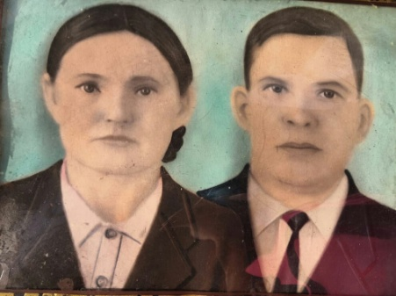  Моя прабабушка Надымова Ирина Ивановна родилась 12 сентября1925 года в деревне Левино Белоевского района Молотовской области. Во время войны моя прабабушка трудилась в тылу и будучи юной 16-летней девушкой выполняла очень сложную физическую работу, возила зерно верхом на лошадях, а потом сама выгружала эти мешки. Теплой одежды не было, когда бабушка везла зерно, чтобы хоть как-то согреться, она спрыгивала с лошади и бежала рядом.  «Тяжело было подниматься в гору, мешки тяжелые были-до 50кг, привезем на станцию зерно, и в сорокаградусный мороз начинаем выгружать, а потом обратно за следующим мешком, а расстояние от станции до деревни около 80 километров и так несколько рейсов, несколько раз на дню»- рассказывала прабабушка моей маме. Моя прабабушка прожила очень долгую, полную трудностей жизнь, она работала не покладая рук, помогая в тылу. Она была уважаемым человеком, народным заседателем. За свой многолетний труд имела награды, «Труженик тыла», «Ветеран труда».  Мой прадедушка Надымов Николай Александрович родился в 19 декабря 1924 году в селе Большая Серва Кудымкарского района. Отец моего прадедушки Надымов Александр Герасимович погиб на войне и прадедушке нужно было заботится о своих младших братьях и сестрах. С раннего детства дедушка трудился на лесопилке, где в15 –летнем возрасте получил очень серьезную травму ноги, именно поэтому его не взяли на фронт, однако он все свои силы отдавал во имя Победы ,работая в тылу за что был награжден медалями «Труженик тыла» и « Ветеран труда».  Прабабушка и прадедушка пережили голод, они всегда с благоговением относились к хлебу, ни крошечки не выкидывали, все остатки собирали в мешочки и сушили, говорили, что маленький кусочек хлеба во время войны и голода мог спасти жизнь. После войны они поженились и родили, вырастили и достойно воспитали пятерых детей: двоих сыновей и трех дочерей.  Такими необыкновенными людьми были мои прабабушки и прадедушки. Я очень горжусь ими, и пронесу эту гордость через всю свою жизнь, чтобы передать своим детям и внукам тот несломленный дух русского человека ,который был присущ моим предкам.

Прадедушка Веременко Дмитрия
Веременко Иван Семенович
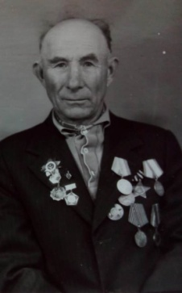
Мой прадедушка родился 17 января 1925г в хуторе Позднеевка.
ПРИЗВАН: Романовским РВК Ростовской области в 1943г.
МЕСТО СЛУЖБЫ:1271 стрелковый полк 389 стрелковая дивизия,520МЦП, 4УкрФ
ЗВАНИЕ: ст. сержант Санинструктор стрелкового взвода
НАГРАДЫ: МЕДАЛЬ « ЗА БОЕВЫЕ ЗАСЛУГИ»Он получил ее за то, что 04.09.1943года он под ураганом артиллерийского, минометного и пулеметного огня в бою за овладение высотой Саур- Могила вынес с поля боя 10 раненых бойцов с их оружием и оказал им первую помощь. МЕДАЛЬ» ЗА ОТВАГУ», которую он получил 11.04.1944 за спасение раненых в бою под г. Джанкой. Иван Семенович был тяжело ранен.До конца своих дней носил он в легком вражеский осколок.
Умер мой прадедушка 19 ноября 1995года.
.

Прадедушка Пустовой Анастасии
Иванов Иван Маркович
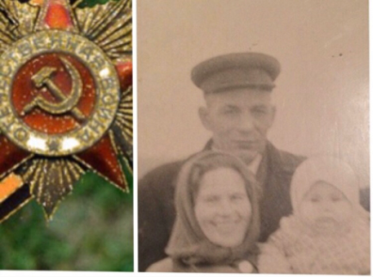
Когда я была маленькая, день 9 Мая ассоциировался у меня с нашим семейным праздником – Днем Рождения моего папы. Но, подрастая, я понимала, что это особенный день не только для нашей семьи, но и для всех. Поинтересовавшись у родителей, я узнала, что 9 Мая - это очень знаменательный день – День Победы! Мои родные много рассказали мне об этом празднике. Я поняла, что война длилась долгих четыре года и что победа далась очень дорогой ценой – гибелью миллионов людей. А еще было очень интересно узнать, что воевал с фашистами и прадедушка моего папы (мой прапрадедушка) Иванов Иван Маркович. Родился он 15 декабря 1915 года на Украине в Донецкой области, Новоселовском районе, в поселке Богатырь. Воевал, был контужен, ранен, но 9 Мая 1945 года праздновал Великую Победу. Был награжден Орденом Отечественной войны II степени (№ наградного документа 182, № записи - 1515164650) и другими медалями. После войны работал заместителем директора в колхозе «Красный Октябрь». Каждый год мы с честью и с гордостью несем его портрет в рядах Бессмертного полка. Я помню! Я горжусь!

